# 修改：

自動顯示原值, 除[齊件迄日][銷號日期][備註] 可修改, 其他欄位不可修改

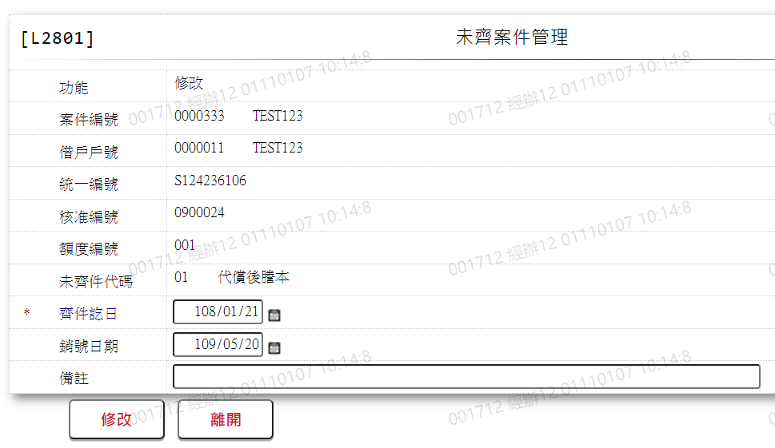

1. 齊件迄日

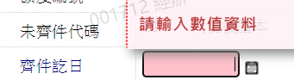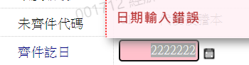

2. 銷號日期

